

كيفية ترقية جهاز Uniview NVR عبر السحابة؟
كيفية ترقية جهاز Uniview NVR عبر السحابة؟
الوصف
الفيديو التعليمي:
https://www.youtube.com/watch?v=PgbnuPKFRZU&list=PLrBaKYrUJkiv_ShCVIqTeIAsOxyFEljjR&index=16
ملاحظة: تنطبق هذه الطريقة على معظم السيناريوهات، وإذا لم تجدي الطريقة نفعًا في حل مشكلتك، فيوصى باستشارة فريق الدعم الفني لدينا.
https://global.uniview.com/Support/Service_Hotline/
خطوات التشغيل
الترقية من واجهة ويب جهاز NVR أو الشاشة
الخطوة 1: تأكد من تشغيل وظيفة EZCloud وتوصيل جهاز الكمبيوتر المتاح لديك بالإنترنت.
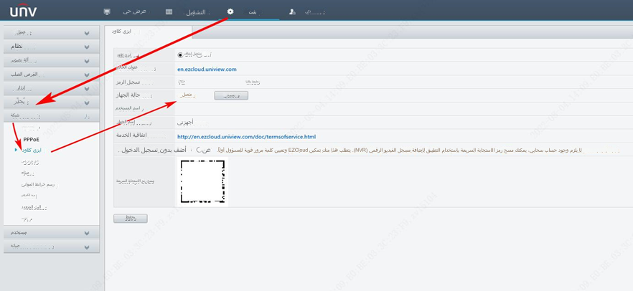
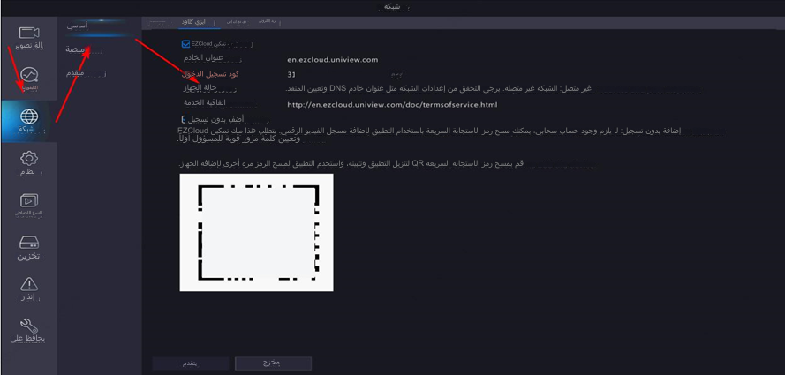
الخطوة 2: انقر فوق Check New Version في واجهة ويب جهاز NVR أسفل المسار:
Menu>Maintenance>Maintenance>Maintenance أو في الشاشة/واجهة المُستخدِم الرسومية أو جهاز NVR المتاح لديك أسفل المسار Menu>Maintain>Upgrade>Upgrade by Cloud. ستظهر نافذة صغيرة منبثقة في حالة توفر برنامج ثابت جديد لجهاز NVR المتاح لديك. يمكنك بعد ذلك النقر فوق "Upgrade" للمتابعة إلى عملية ترقية السحابة.
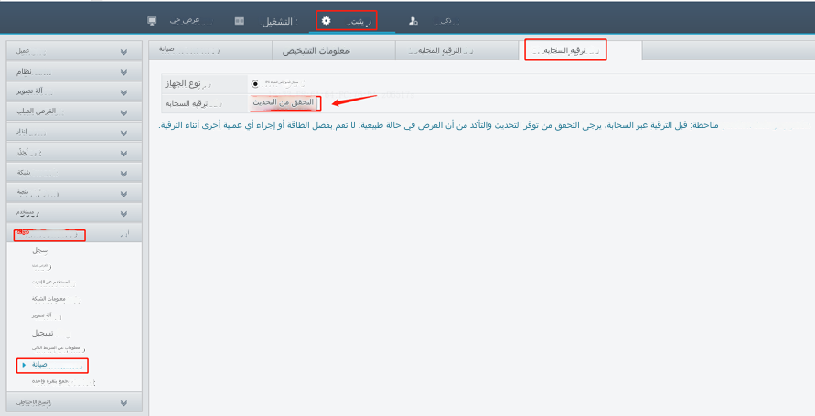
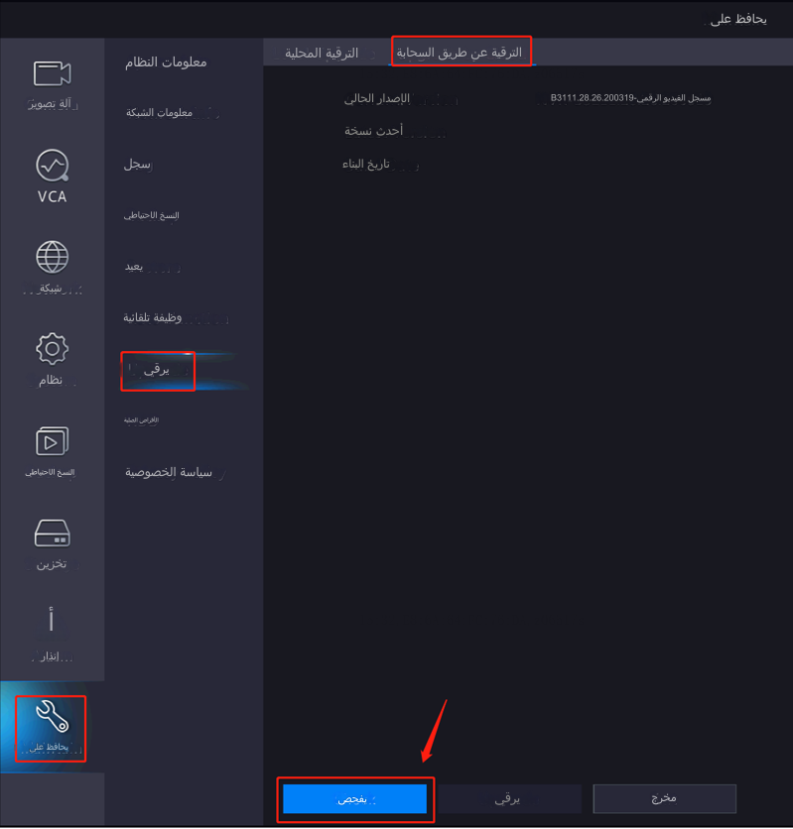
الترقية من أداة EZTools
أداة EZTools 3.0
الخطوة 1: وصِّل جهاز الكمبيوتر لديك بنفس الشبكة المحلية التي يستخدمها جهاز NVR، ثم انقر فوق "Search" للبحث عن جهاز NVR الذي تريد ترقيته عبر السحابة والعثور عليه.
الخطوة 2: انقر فوق "Add" لإضافة جهاز NVR المتاح لديك إلى الإدارة.
الخطوة 3: تحقق من جهاز NVR الذي تريد ترقيته أسفل Device Management وانقر فوق
Device Upgrade في الأعلى.
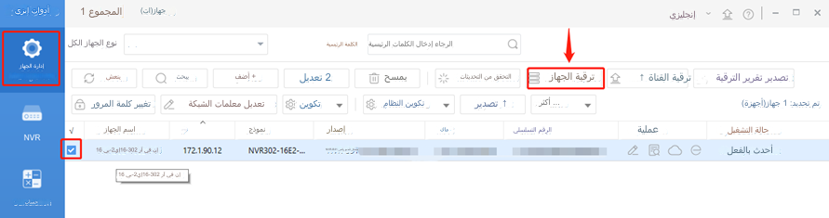
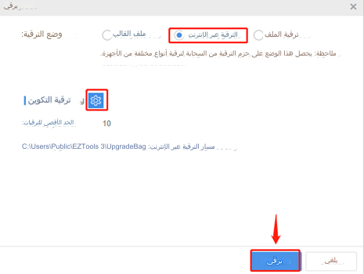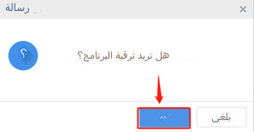
الخطوة 4: اختر Online Upgrade وقم بإعداد تكوين الترقية. وبعد ذلك انقر فوق "Upgrade" أولاً، ثم انقر فوق "OK" في النافذة المنبثقة للمتابعة في عملية الترقية.
أداة EZTools 2.0
الخطوة 1: وصِّل جهاز الكمبيوتر لديك بنفس الشبكة المحلية التي يستخدمها جهاز NVR، ثم انقر فوق "Refresh" للبحث عن جهاز NVR الذي تريد ترقيته عبر السحابة والعثور عليه.
الخطوة 2: انقر فوق "Upgrade" في القائمة الرئيسية أولاً ثم "Online Upgrade".
الخطوة 3: حدد أسفل الخيار "Online Upgrade" الجهاز (الأجهزة) ثم انقر فوق Upgrade.
الخطوة 4: انقر فوق "Refresh" للتحقق من عمليات الترقية المتاحة، ثم انقر فوق "OK" للمتابعة.
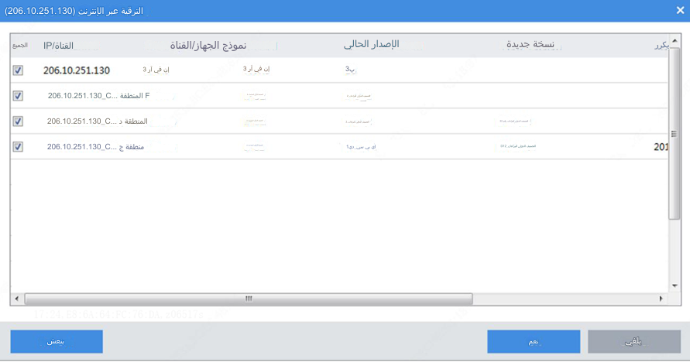
أداة EZTools 1.0
الخطوة 1: وصِّل جهاز الكمبيوتر لديك بنفس الشبكة المحلية التي يستخدمها جهاز NVR، ثم انقر فوق "Refresh" للبحث عن جهاز NVR الذي تريد ترقيته عبر السحابة والعثور عليه.
الخطوة 2: انقر فوق "Upgrade" في القائمة الرئيسية أولاً ثم "Online Upgrade".
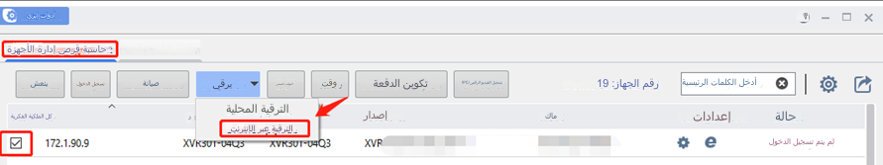
الخطوة 3: سجِّل الدخول إلى الجهاز.
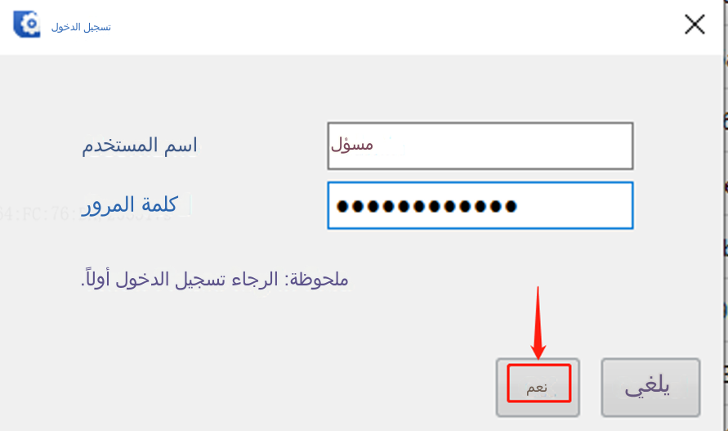
admin
الخطوة 4: حدد أسفل الخيار "Online Upgrade" الجهاز (الأجهزة) ثم انقر فوق Upgrade.
الخطوة 4: انقر فوق "Refresh" للتحقق من عمليات الترقية المتاحة، ثم انقر فوق "OK" للمتابعة.
